Лабораторная работа №1

Задание 1. Открыть Sun Virtual Box.

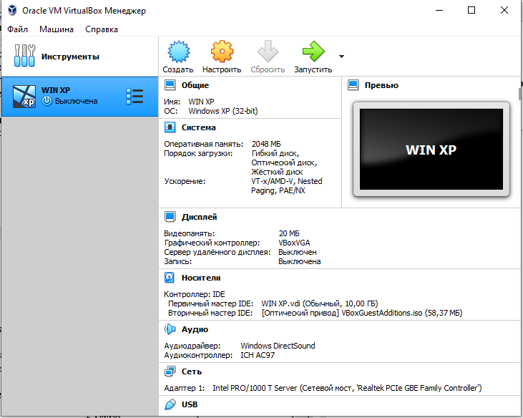

Задание 2 и 3. Загрузить виртуальную машину Windows (XP или 7,8) и создать новую учетную запись ufit (с правами администратора). Загрузить виртуальную машину Windows с учетной записью ufit.

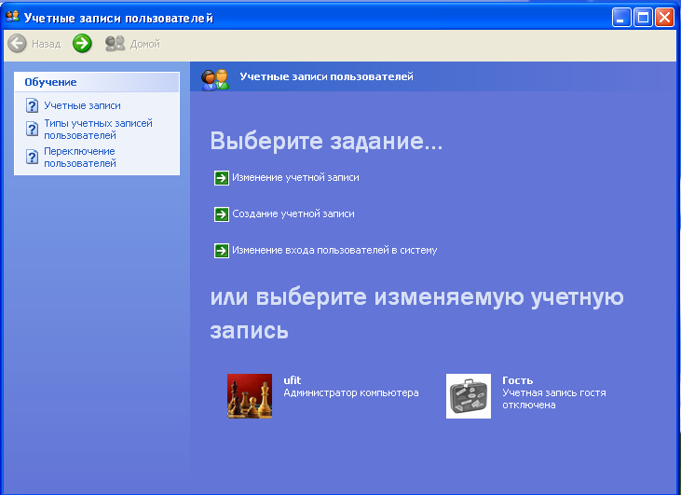

Задание 4. Определение разрешений NTFS по умолчанию для только что созданной папки.

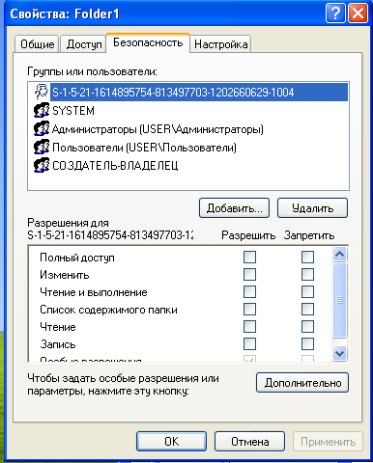 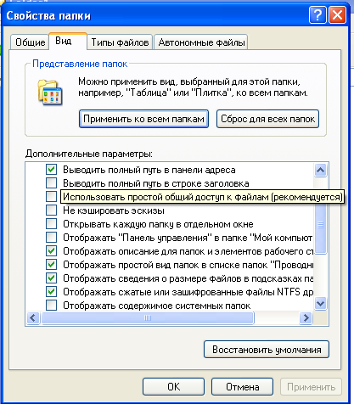

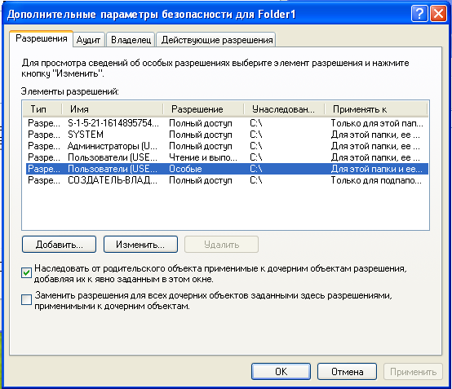

Задание 5. Создать новую учетную запись ufit-1(ограниченную учетную запись).



Задание 6. Войти в систему с учетной записью ufit-1. Запустить Проводник, войти в папку C:\Folder1. Создать два текстовых документа, присвоив им имена file 1 и file 2.

*Под ограниченной учётной записью ufit-1 возможно создать, изменить и удалить файл file 1 в папке Folder1, так как после создания файла все права по нему были переданы данной учётной записи.*

*Под ограниченной записью ufit-2 возможно открыть файл, но изменить или удалить его нельзя, так как у пользователей нет прав на запись и изменение (в т.ч. нет прав и у ufit-2).*

*Не имея нужных прав невозможно изменить права файла.*

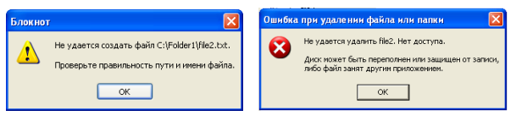

Задание 7. Установить разрешения NTFS для папки C:\Folder1.

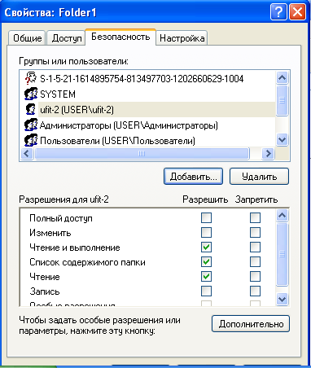 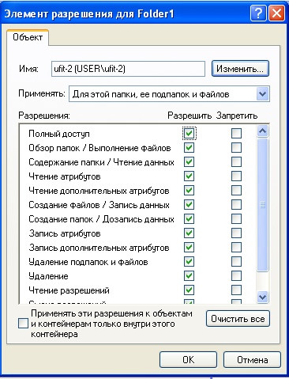

*После открытия полного доступа к папке Folder1 для учётной записи ufit-2 стало возможным изменять и удалять файл file 2.*

Задание 8. Проверить, как разрешения NTFS наследуются в иерархии папок.

*Пользователь ufit-2 может изменять и удалять файлы в папке Folder 2, т.к. эта папка унаследовала права от папки Folder 1.*

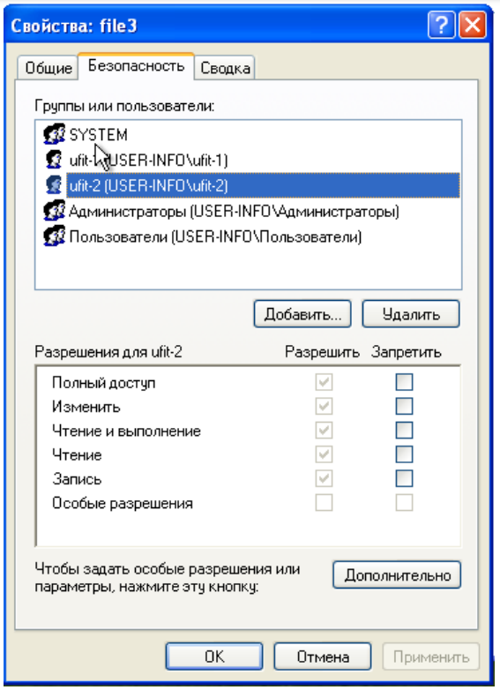

Задание 9. Изучить результаты смены владельца файла.

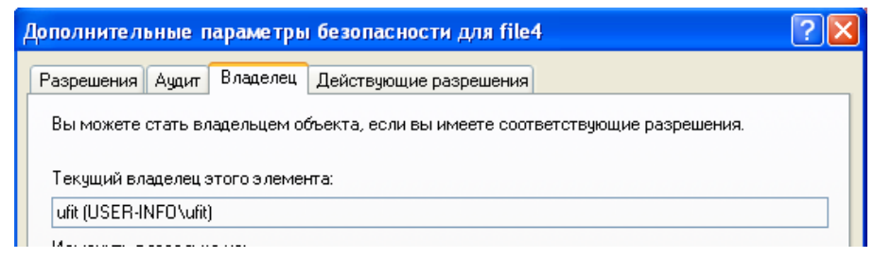

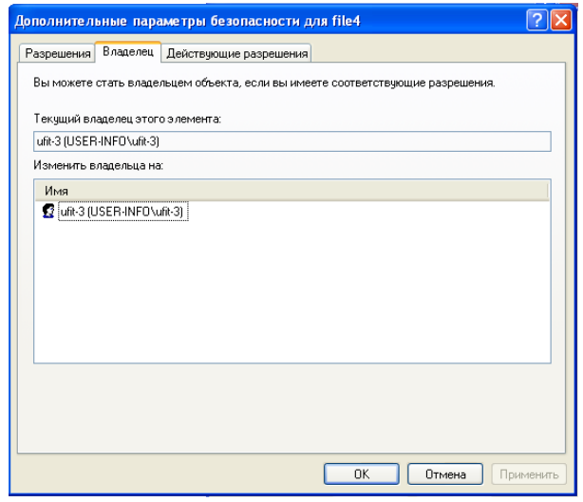

*После получения разрешения пользователем ufit-3 права на смену владельца,*

*при входе под этой учётной записью возможно поменять владельца файла file4 на ufit-3.*

Задание 10. Изучить изменение разрешений и прав владельца при копировании и перемещении папок.

*Папка Temp1, созданная ufit-3, имеет особые разрешения и владельца соответственно ufit-3.*

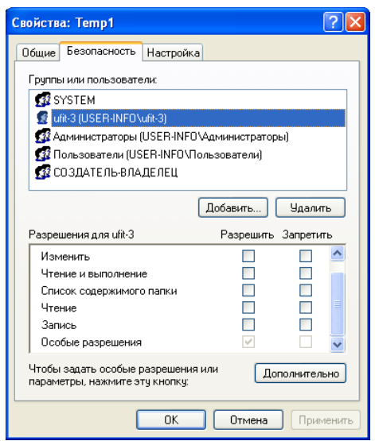

*У папок Temp1 и Temp2 владельцем будет ufit, у которого и будут особые разрешения. Если убрать наследование разрешений, то при копировании папки владелец изменится на ufit, но права унаследуются от C:\.*

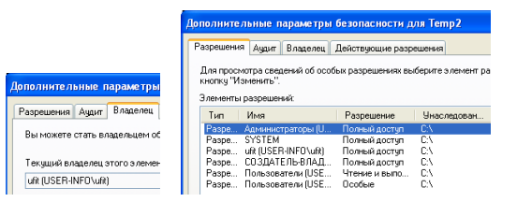

*Но при перемещении Temp3 в Temp1 владелец и права не изменятся.*

